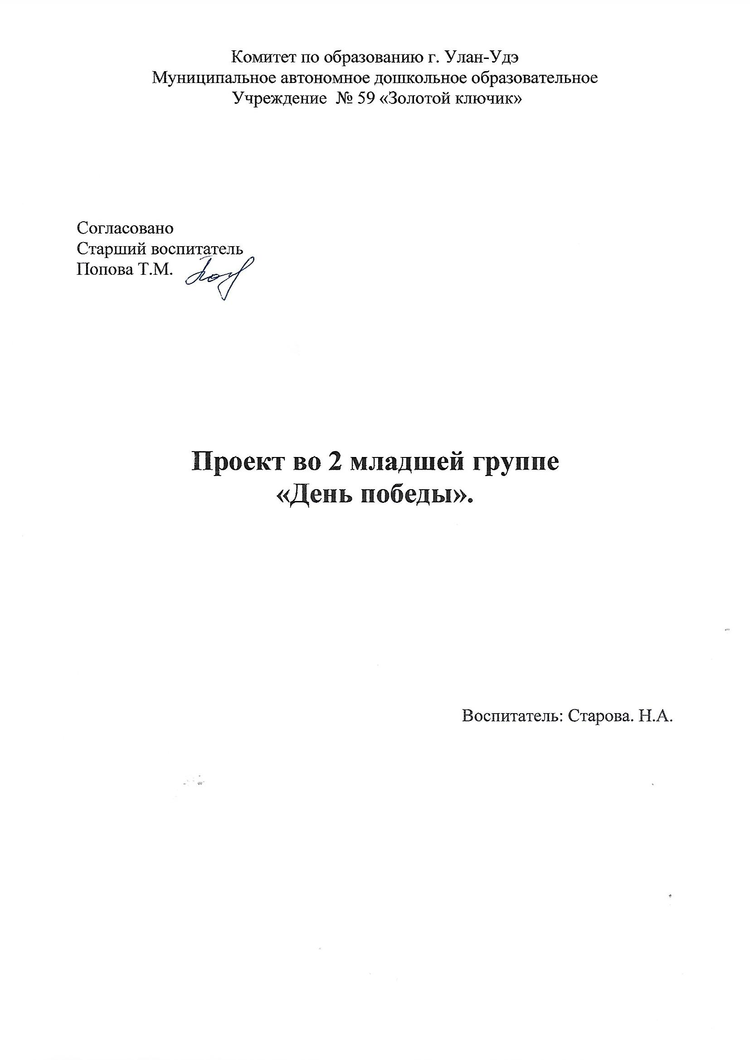

**Тип проекта**: нравственно-творческий.

**Вид проекта**: краткосрочный 1 месяц

**Участники проекта:** дети второй младшей группы, воспитатель.

**Цель проекта:** воспитать нравственно-патриотические чувства у детей дошкольного возраста, чувства гордости за свою семью и Родину.

**Актуальность проекта:** Патриотическое чувство не возникает само по себе. Это результат длительного, целенаправленного воспитательного воздействия на человека, начиная с самого детства. В связи с этим проблема нравственно– патриотического воспитания детей дошкольного возраста становится одной из актуальных. В результате систематической, целенаправленной воспитательной работы у детей могут быть сформированы элементы гражданственности и патриотизма. Нельзя быть патриотом, не чувствуя личной связи с Родиной, не зная, как любили, берегли и защищали ее наши предки, наши отцы и деды. Дать первичные знания о празднике Дне Победы, о мемориале «Вечный огонь»нашего города и что мы помним и чтим **память**героев в Великой Отечественной войны 1941-1945 г. г.

**Задачи проекта:**

1. Сообщить детям первоначальные сведения о Великой Отечественной Войне.

2. Активировать слуховые и зрительные анализаторы, развивать у детей речь, воображение и мышление. Развивать умения взаимодействовать друг с другом, побуждать детей к совместной деятельности.

3. Воспитывать у детей гордость и уважение к своим прадедам - ветеранам ВОВ, чувство гордости за Родину, умение слушать взрослых.

4. Активизировать словарь: Родина, герой, ветеран, победа, солдат, армия,

защитник.

**Этапы реализации проекта:**

Подготовительный этап: сбор информации, сбор информации, работа с методической литературой, составление плана работы над проектом.

Основной этап: проводятся запланированные мероприятия для реализации проекта.

Заключительный этап: подведение итогов, совместный анализ выполненного проекта, осмысление результата.

**Итоги проекта:**

1. Заинтересованность детей темой «День Победы», проявление их познавательной активности.

2. Дети самостоятельно проявляют инициативу: рассматривают иллюстрации, участвуют в беседах, задают вопросы; проявляют творчество и детальность в работе.

3. С удовольствием рисуют, играют.

4. Участие в совместной деятельности родителей.

**Формы работы:**

1. Работа с родителями:

- папка – передвижка «9 мая – День Победы»;

- беседа: «Какие формы работы можно использовать при знакомстве детей с праздником *«*День Победы»»;

- оформление альбома детских рисунков на тему «Победа была за нами»

2. Работа с детьми:

1. Рассматривание книги памяти по теме «День Победы», иллюстраций и альбомов «Великая Отечественная Война»;

2. Беседа «Знакомство с праздником»;

3. Рисованиетема: « Картинка о празднике»;

4. Чтение стихотворений на тему «День Победы»;

6. Подвижные игры: «Самолёты», «Слушай мою команду».

7. Пальчиковая гимнастика «Этот пальчик»;

9. Дыхательная гимнастика «Флажок»;

10. Физкультминутка «Салют»;

11. Сюжетно-ролевая игра «Мы идём на парад»

12. Слушание песен: "Мы идем с флажками" и «Наша Родина сильна» А. Филиппенко, "Песенка о весне" Г. Фрида.

**Итог работы:**

1.Оформление группыи родительского уголка (папка-передвижка для родителей «9 мая – День Победы»);

2.Оформление выставки детских рисунков на тему «Победа была за нами»  (совместно с родителями);

3.Аппликация «Открытка ветерану» Цель: развитие мелкой моторики рук, совершенствовать навыки и умения в аппликации, воспитывать художественный вкус и творческое отношение к работе, желание довести начатое дело до конца.